ΝΕΑ ΕΛΛΗΝΙΚΑ
Β΄ ΤΑΞΗ ΕΝ.Ε.Ε.ΓΥ.-Λ.
ΘΕΜΑΤΙΚΗ ΕΝΟΤΗΤΑ: ΤΑΞΙΔΙΑ

Α. Μη λογοτεχνικό κείμενο
Ρατσιστική βία κατά επιβατών στα Μέσα Μαζικής Μεταφοράς
Το ακόλουθο διασκευασμένο άρθρο της Αλεξάνδρας Κασσίμη δημοσιεύτηκε στην ηλεκτρονική έκδοση της εφημερίδας «Η Καθημερινή» στις 23/09/2021. Προσπελάστηκε στις 11/04/2023 https://www.kathimerini.gr/society/561509773/ratsistiki-via-kata-epivaton-sta-mesa-mazikis-metaforas/

«Για κοίτα, μιλάει στο τηλέφωνο και γελάει, μας πήρατε τις δουλειές και μας διαλύσατε τη χώρα», φώναζε επιβάτης σε λεωφορείο κοιτώντας μια γυναίκα από την Αφρική. «Όλοι μιλούν στο τηλέφωνο, αλλά επειδή είμαι μαύρη γι’ αυτό αντιδράτε έτσι», της απάντησε εκείνη με εντυπωσιακή ψυχραιμία.
«Κυρίως σπρωξίματα και ματιές, αλλά δεν μου λένε συχνά κάτι, νιώθεις όμως ότι σε βλέπει και ενοχλείται», εξομολογείται άλλη μετανάστρια.
«Εδώ δεν είναι Πακιστάν, είναι Ελλάδα, θα μιλάτε ελληνικά», άκουσε μια παρέα τριών ανδρών που μιλούσε δυνατά στο λεωφορείο.
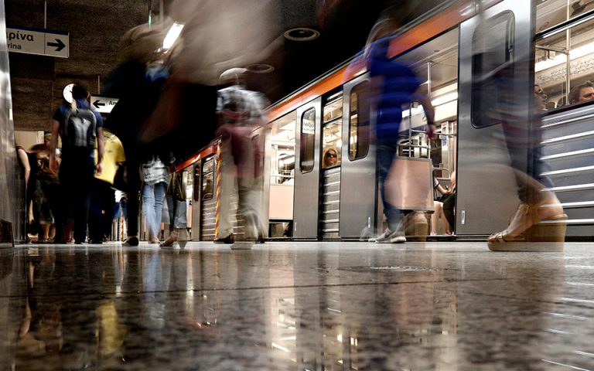
Αυτά είναι μόνο μερικά από τα πολλά περιστατικά ρατσιστικής βίας που συμβαίνουν καθημερινά στις αστικές συγκοινωνίες. Οι εργαζόμενοι πολλές φορές δεν ξέρουν πώς να αντιδράσουν και τελικά δεν κάνουν τίποτα. Οι υπόλοιποι επιβάτες επεμβαίνουν ορισμένες φορές, αλλά οι περισσότεροι απλώς κοιτάζουν.
Σύμφωνα με έρευνες, τέτοιου τύπου συμπεριφορές στα Μέσα Μαζικής Μεταφοράς (ΜΜΜ), που συχνά συνοδεύονται από φόβο ή απειλή, συμβαίνουν σε μετανάστες, πρόσφυγες και γενικά σε ανθρώπους που κάποιοι τους βλέπουν ως «διαφορετικούς».
Οι οδηγοί, οι σταθμάρχες ή οι επόπτες των ΜΜΜ ελάχιστες φορές αντιδρούν, γιατί πιστεύουν πως η δουλειά τους δεν είναι να κάνουν κάτι όταν συμβαίνουν περιστατικά είτε σωματικής είτε λεκτικής βίας την ώρα που οδηγούν το λεωφορείο, το τρόλεϊ ή το τραίνο: «Είμαι μόνος μου», «μην μπλέξω», «δεν είναι ο ρόλος μου».

Α3. Αν ταξίδευες με ένα ΜΜΜ και συνέβαινε ένα άσχημο περιστατικό μπροστά σου, ανάμεσα σε δυο επιβάτες, πώς θα αντιδρούσες; Να γράψεις τις σκέψεις σου σε ένα άρθρο για το ιστολόγιο του σχολείου σου (200 λέξεις).
Μονάδες 25

Β. Λογοτεχνικό κείμενο
ΝΙΚΟΣ ΚΑΖΑΝΤΖΑΚΗΣ (1883-1957)
Ο Χριστός ξανασταυρώνεται
Το μυθιστόρημα εκδόθηκε πρώτη φορά το 1954 (Δίφρος). Το ακόλουθο απόσπασμα ανθολογείται στην έκδοση του 2012 (Π. Σταύρου, Επιμ., Εκδόσεις Καζαντζάκη). Στο κείμενο μιλά ο παπα-Φώτης.

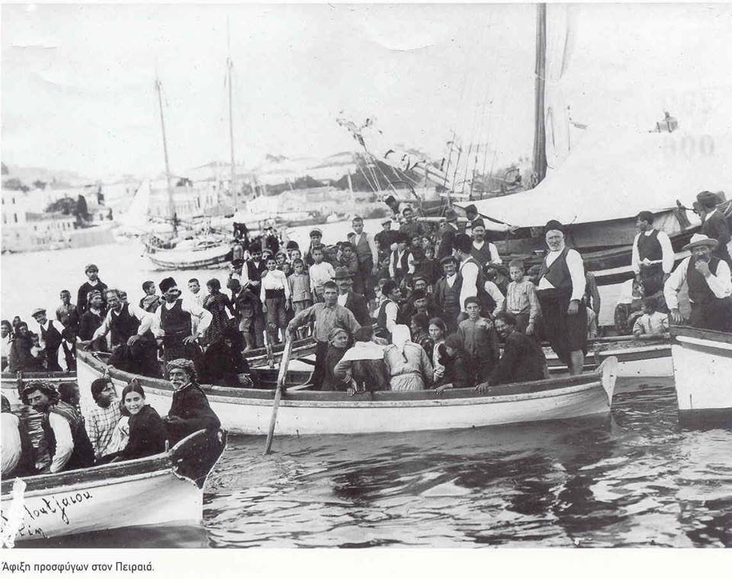
Να μη σας τα πολυλογώ, μια μέρα που τριγυρνούσα στον Πειραιά, με τρύπια τσαρούχια, με αδειανή κοιλιά, ελεεινός και ζαρωμένος, σα φούσκα που ξεφούσκωσε, και ζητούσα κανένα καΐκι να γυρίσω στην Αρτάκη, να σου και βλέπω να ξεμπαρκάρουν από ένα καΐκι οβραίικες φαμίλιες που έρχουνταν διωγμένες απ’ τον Βόλο. Εγώ […] δεν μπορούσα ποτέ να δω Οβραίο χωρίς να θυμηθώ πως αυτοί σταύρωσαν τον Χριστό, και το αίμα ανέβαινε στο κεφάλι μου. Κι όμως στάθηκα τη μέρα εκείνη στο μόλο και έκανα χάζι τους Οβραίους· μύτες μεγάλες, καμπουρωτές, […] κόκκινα γενάκια, μάτια φουσκωμένα και ξινά, […], φώναζαν όλοι μαζί, σπρώχναν, σπρώχνουνταν, πάλευαν ποιος θα πρωτοβγεί. Όπου άξαφνα, φωνή σπαραχτικιά, μια Οβραιοπούλα γλίστρηξε, έπεσε στη θάλασσα και βούλιαξε στον πάτο· κανένας δε χύθηκε να τη γλιτώσει. Δε βάσταξα: άνθρωπος είναι, συλλογίστηκα, κι αν είναι κι Οβραία, ψυχή έχει· βούτηξα όπως ήμουν, την άρπαξα από τα μαλλιά και την τράβηξα στο μόλο. Έπεσαν απάνω της οι γυναίκες, την έτριβαν να συνηφέρει, κι εγώ στέκουμουν στον ήλιο να στεγνώσω και την κοίταζα· κοκκινοτρίχα, καμπουρομύτα, […]· μα όταν άνοιξε τα μεγάλα γαλαζοπράσινα μάτια και με κοίταξε, και της είπαν πως σ’ εμένα χρωστάει τη ζωή της – τρόμαξα· σα να ‘πεφτα εγώ σε μια γαλαζοπράσινη θάλασσα και πνίγουμουν.

Β3. Να επιλέξεις ένα από τα δύο ακόλουθα θέματα και να γράψεις ένα κείμενο έως 150 λέξεις.
- Πώς ένιωσε ο αφηγητής στο τέλος της ιστορίας; Γιατί, κατά τη γνώμη σου, ένιωσε έτσι;
ή
- Αν ήσουν στη θέση της κοπέλας που έσωσε ο παπα-Φώτης, πώς θα συνέχιζες την αφήγηση του ταξιδιού σου;
Μονάδες 25

οβραίικες φαμίλιες = οικογένειες Εβραίων
μόλος = στενόμακρη κατασκευή (από πέτρες, τσιμέντο κτλ.) που χρησιμοποιείται για το δέσιμο και το φόρτωμα των πλοίων
κάνω χάζι = παρακολουθώ ένα θέαμα για να περνά η ώρα
συνεφέρνω = κάνω κάποιον να συνέρθει, όταν έχει χάσει τις αισθήσεις του

